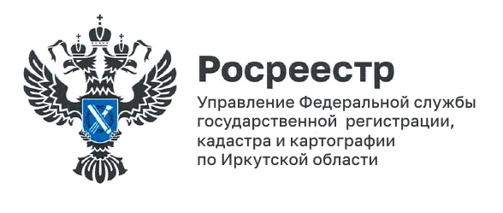
19 августа 2022 года

В Иркутской области до конца 2022 года планируется начать опытную эксплуатацию единой цифровой платформы «Национальная система пространственных данных»

Выбрать земельный участок для строительства, разработать проект застройки территории, участвовать в различных проектах - для решения многих задач нужны достоверные сведения о земле и недвижимости, а также возможность оперативно получить эти сведения из единого информационного ресурса.

До недавнего времени данные о территориях были разрозненными, чтобы получить полные сведения об интересующем месте или объекте требовалось направление десятков запросов в самые разные службы, ведомства, архивы. При выявлении противоречивых данных сложно было установить причину этих расхождений.

Для того, чтобы соединить различные инфраструктурные, геопространственные данные и иные имеющиеся сведения о территориях, земельных участках, объектах капитального строительства, лесных и водных ресурсах, правительством страны была утверждена государственная программа Российской Федерации «Национальная система пространственных данных» (НСПД), полностью реализовать которую планируется к 2030 году.

В Иркутской области начать проведение опытной эксплуатации единой цифровой платформы НСПД планируется уже к концу 2022 года. Среди ключевых итогов реализации государственной программы НСПД обозначены такие цели как создание единой федеральной сети геодезических станций и отечественной электронной картографической основы страны, вывод всех услуг Росреестра на единый портал государственных и муниципальных услуг, сокращение сроков государственной регистрации прав и кадастрового учета недвижимости до одного дня, наполнение реестра недвижимости полными и точными сведениями.

Как отмечает руководитель Управления Росреестра по Иркутской области Виктор Петрович Жердев, несмотря на то, что привлечены к созданию НСПД органы государственной власти и органы местного самоуправления региона, большую работу предстоит проделать и кадастровым инженерам. Огромное число социально значимых объектов долгое время не инвентаризовались, не обследовались, сведения о них и их правообладателях по сей день отсутствуют в Едином государственном реестре недвижимости.

«Кадастровый инженер является квалифицированным специалистом по проведению кадастровых работ, он обследует объект недвижимости на местности, готовит электронные документы, необходимые для кадастрового учета и регистрации прав, и может в определенных случаях самостоятельно направить их в Росреестр посредством электронных сервисов» - поясняет директор филиала «КИРС» СРО А КИ «Содружество» Юревичуте Светлана Видутисовна.

Результат уже заметен, реестр недвижимости пополняется сведениями о социально значимых объектах недвижимости, регистрируются права на них, то есть сооружения, здания, объекты незавершенные строительством перестают быть «ничьими». К примеру, в июле 2022 года зарегистрированы права и внесены в единый реестр недвижимости такие объекты, как мост в Братском районе, мост и пирс для забора воды в с. Савватеевка Ангарского района, водонапорные башни в с. Тугутуй и д. Камой Эхирит-Булагатского района, автодороги общего пользования в Иркутском, Тулунском, Усть-Кутском, Братском районах - все сооружения построены в 50-х - 90-х годах прошлого столетия.

Пресс-служба Управления Росреестра по Иркутской области

